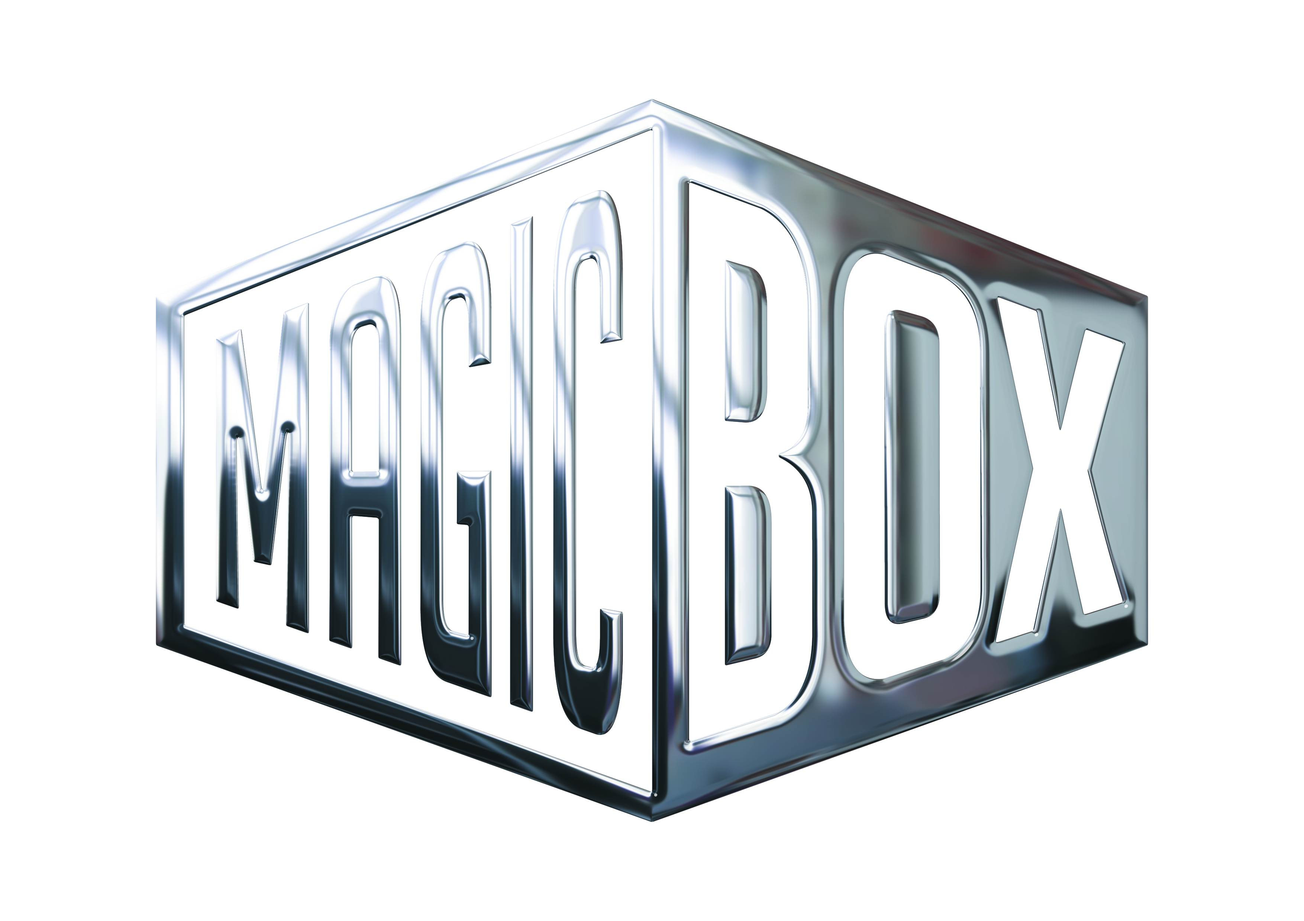
AQS a.s. - divize Magic Box
Na Klikovce 7, 140 00 Praha 4
www.magicbox.cz
www.facebook.com/magicbox.cz
www.youtube.com/magicboxcz
Jana Šafářová
Public Relations
IČO: 62952820
tel. 606 732 779

novinky na Blu-ray a DVD SRPEN 2014

 |  | Impérium-Mafie v Atlantic City 4.série 4DVD  Boardwalk Empire Season 4  MOC: 699,-Kč  Datum vydání: 6.8.2014  link: web makety: 2D 3D |  |  | 
 |  | Jako nikdy DVD  Jako nikdy  MOC: 199,- Kč  Datum vydání: 6.8.2014  link: web makety: 2D 3D
 |  | Mazací hlava Blu-ray  Eraserhead  MOC: 399,- Kč  Datum vydání: 6.8.2014  link: web makety: 2D 3D
 |  | Mazací hlava DVD  Eraserhead  MOC: 99,- Kč  Datum vydání: 6.8.2014  link: web makety: 2D 3D
 |  | Captain America kolekce 1.-2. 2DVD  Captain America: The First Avenger + Captain America: The Winter Soldier  MOC: 499,- Kč  Datum vydání: 13.8.2014  link: web makety: 2D 3D |  |  | 
 |  | Captain America kolekce 1.-2. 4Blu-ray (3D+2D)  Captain America: The First Avenger + Captain America: The Winter Soldier  MOC: 999,- Kč  Datum vydání: 13.8.2014  link: web makety: 2D 3D
 |  | Captain America: Návrat prvního Avengera 2Blu-ray (3D+2D)  Captain America: The Winter Soldier  MOC: 699,- Kč  Datum vydání: 13.8.2014  link: web makety: 2D 3D
 |  | Captain America: Návrat prvního Avengera Blu-ray  Captain America: The Winter Soldier  MOC: 599,- Kč  Datum vydání: 13.8.2014  link: web makety: 2D 3D
 |  | Captain America: Návrat prvního Avengera DVD  Captain America: The Winter Soldier  MOC: 399,- Kč  Datum vydání: 13.8.2014  link: web makety: 2D 3D
 |  | Justin Bieber's Believe DVD  Justin Bieber's Believe  MOC: 199,- Kč  Datum vydání: 13.8.2014  link: web makety: 2D 3D
 |  | 3 dny na zabití Blu-ray  Three Days to Kill  MOC: 499,- Kč  Datum vydání: 20.8.2014  link: web makety: 2D 3D
 |  | 3 dny na zabití DVD  Three Days to Kill  MOC: 299,- Kč  Datum vydání: 20.8.2014  link: web makety: 2D 3D
 |  | Lego příběh DVD  The Lego Movie  MOC: 199,- Kč  Datum vydání: 27.8.2014  link: web makety: 2D 3D

